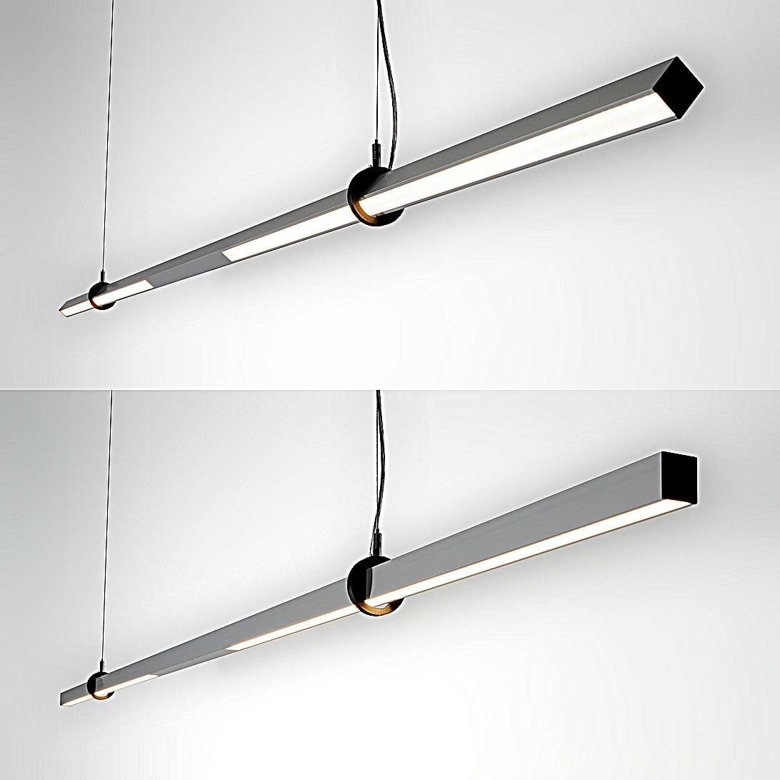**Leuchtenname:** x.line P schwenkbar Pendellleuchte DALI  
  
**Artikelnummer:** 811569  
  
**Serienbeschreibung:**x.line filigrane lineare Pendelleuchte PS schwenkbar

Die x.line Pendelleuchte PS ist eine filigrane, minimalistische, schwenkbare LED-Linienleuchte mit direktem Lichtaustritt. Das Trägerprofil besteht aus stranggepresstem Aluminium mit eloxierter Oberfläche für eine robuste und langlebige Optik.

Das schlanke Gehäuse mit nur 32 mm Breite ist filigran und modern ästhetisch.

Kunststoff-Endkappen sind nahtlos in das Design integriert.

Mittig im Profil ist das Betriebsgerät integriert.

Inklusive Pendel-Set für eine schwenkbare Leuchtenausrichtung, z. B. als Tafelbeleuchtung.

Lichttechnik:

Die x.line Pendelleuchte PS ist mit hocheffizienten High-Brightness-LED-Platinen für direkte Lichtverteilung ausgestattet, die für eine optimierte Lichtleistung, lange Lebensdauer und eine konstante Farbtemperatur sorgen. Der gute Farbwiedergabeindex (CRI) gewährleistet eine natürliche und klare Lichtwiedergabe.

Je nach Anwendungsbereich ist die Leuchte mit unterschiedlichen Entblendungen für die direkte Lichtverteilung, bei gleichzeitig hoher Effizienz und Blendfreiheit, erhältlich.

Microprismenscheibe:

Diese moderne Abdeckung reduziert effektiv die Blendwirkung und sorgt für eine blendfreie Lichtverteilung. Ideal für Bereiche, in denen eine gute Lichtqualität ohne störende Reflexionen erforderlich ist.

Opale Abdeckung:

Sorgt für eine gleichmäßige und diffuse Lichtverteilung. Erzeugt ein weiches, angenehmes Licht und reduziert Schattenbildung.

Miniraster:

Diese Abdeckung dient zur gezielten Lichtlenkung und optimiert die Entblendung für anspruchsvolle Einsatzbereiche. Besonders geeignet für Anwendungen, bei denen präzise Lichtführung erforderlich ist (Darklight-Optik).  
  
**Merkmale:**- Schlanke LED-Leuchte für die Beleuchtung einer

- Tafel, Bilder und Wände

- LED-Leuchtmittel mit Microprismenabdeckung,

- opale Abdeckung oder Miniraster

- Integriertes Schaltbares Betriebsgerät

- Pendelleuchte mit schwenkbarem Pendel-Set

- Der Schwenkwinkel ist einfach +- 90° einstellbar

- Kleiner horizontaler Abstand z.B. zur Wand möglich,

- dadurch kein Blendeffekt beim Arbeiten

- Flimmerfreies Licht

**Mögliche Modifikationen:**- Andere Längen machbar

- Pulverbeschichtung möglich, Farbe wählbar

- Dreh- und Befestigungseinheit in verschiedenen Farben

- Dimmschnittstelle

- CRI>90, Sonnenlicht (Vollspektrum)

- Dim2Warm

- Opale Abdeckung oder Miniraster anstelle der

- Microprismenscheibe

- Tunable white

- Größere Lichtleistungen

- Betriebsgerät extern

**Auf Anfrage ohne zusätzliche Kosten:**- Lichtfarben 2700K Warmweiß

**Gewicht (kg):** 3  
  
**Farbe:** eloxiert E2 EV1  
  
**Lichtfarbe / Lichttemperatur (K):** 3000  
  
**Schutzart (-):** IP20  
  
**Schutzklasse (-):** I  
  
**Abmessungen (mm):** Breite: 32mm; Höhe: 36mm; Länge: 2800mm  
  
**Einbautiefe (mm):** -  
  
**Pendellänge (mm):** 2000  
  
**Deckenausschnitt (mm):** -  
  
**Gesamtlichtstrom (lm):** 104  
  
**Farbwiedergabeindex Ra (-):** >80  
  
**Lichtaustrittswinkel (Grad):** 90  
  
**Gesamtlichtstrom (lm):** 10520  
  
**Gesamtlichtstrom direkt / indirekt (lm):** 10520 / -  
  
**Systemleistung (W):** 101  
  
**Systemleistung direkt / indirekt (W):** 101 / -  
  
**Betriebsgerät:** DALI/TD  
  
**Betriebsgerätbeschreibung:** DALI, Touchdim  
  
**Einheitliche Blendungsbewertung (URG):** <19  
  
**Lichtverteilung direkt / indirekt (%):** 100 / 0  
  
**Produktvariantenbeschreibung:** -  
  
  
  
**Hersteller:** luxwerk - manufaktur für lichttechnik GmbH  
  
**Artikelnummer:** 811569